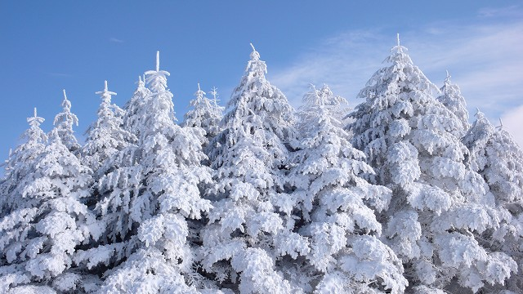
スノーシューで

白馬きこりの道～北アルプスの大パノラマ～
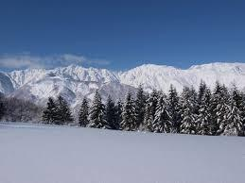

白馬の東山エリアにあるきこりの道を利
用して、北アルプス・後立山連峰の大展望
を楽しめます。みねかた、白馬ハイランドの
山頂からは白馬岳～五竜岳～鹿島槍ヶ岳を
一望する展望が広がっています！登山仲間
を作りたい方、楽しく登りたい方、お一人で
のご参加も大歓迎です！ICIスタッフもお手
安倍ガイド
伝いさせて頂きます！
スノーシューでしっかり歩く、 中級・健脚者向けツアーです。
日時：2016年3月6日（日曜日、悪天時中止）
集合時間：3月6日（日）8：00解散予定時刻15：00
集合場所：白馬ハイランドホテル駐車場
参加費：5500円（保険代、ガイド代、白馬ハイランドホテル入浴料、送迎料等）
スノーシュー・ストックレンタル希望の方は＋1０００円
定員：15名（最小催行人数10名）
ガイド：安倍仁、夏から秋の間は全国の山を駆け巡り、冬はスキーインストラクターとして活動する人気ガイド！
持ち物：別紙参照、お昼ご飯（パンなどの凍らないもの！、水筒）、スノーシュー（貸出可）、ストック（貸出可）
お申込み・お問い合わせ：ICI石井スポーツ松本店 TEL.0263-36-3039 FAX.0263-36-5810
ICI石井スポーツ長野店 TEL.026-229-7739 FAX.026-229-7790
行動スケジュール
3月6日（日）
8：00白馬ハイランドホテル～送迎車～9：00堀之内周辺～11：30みねかた山頂
～14：00白馬ハイランド山頂～15：00白馬ハイランドホテル解散～各自入浴

キリトリ線
～白馬きこりの道スノーシュー～
領収書

様
金 円
上記金額を領収致しました。

ICI石井スポーツ松本店 印
～白馬きこりの道スノーシュー・参加申込書～
お名前／ 男・女 年齢
電話（携帯）／
緊急連絡先 ／
郵便番号／
ご住所／
Email／
スノーシュー・ストックレンタル／希望・希望しない
保険は最低限の範囲の保障になります。ご了解の上、申込みください。

